特殊學生疾病造冊
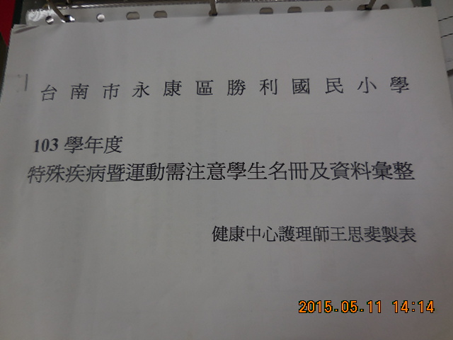 | 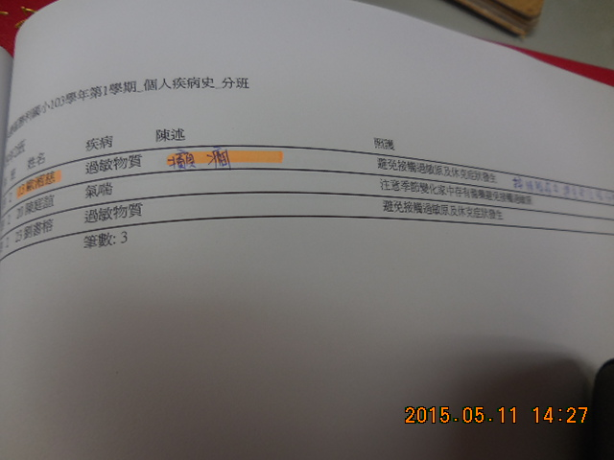
特殊疾病學生造冊 | 個人疾病史
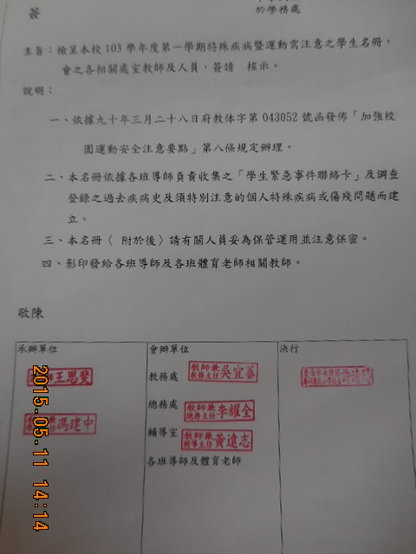 | 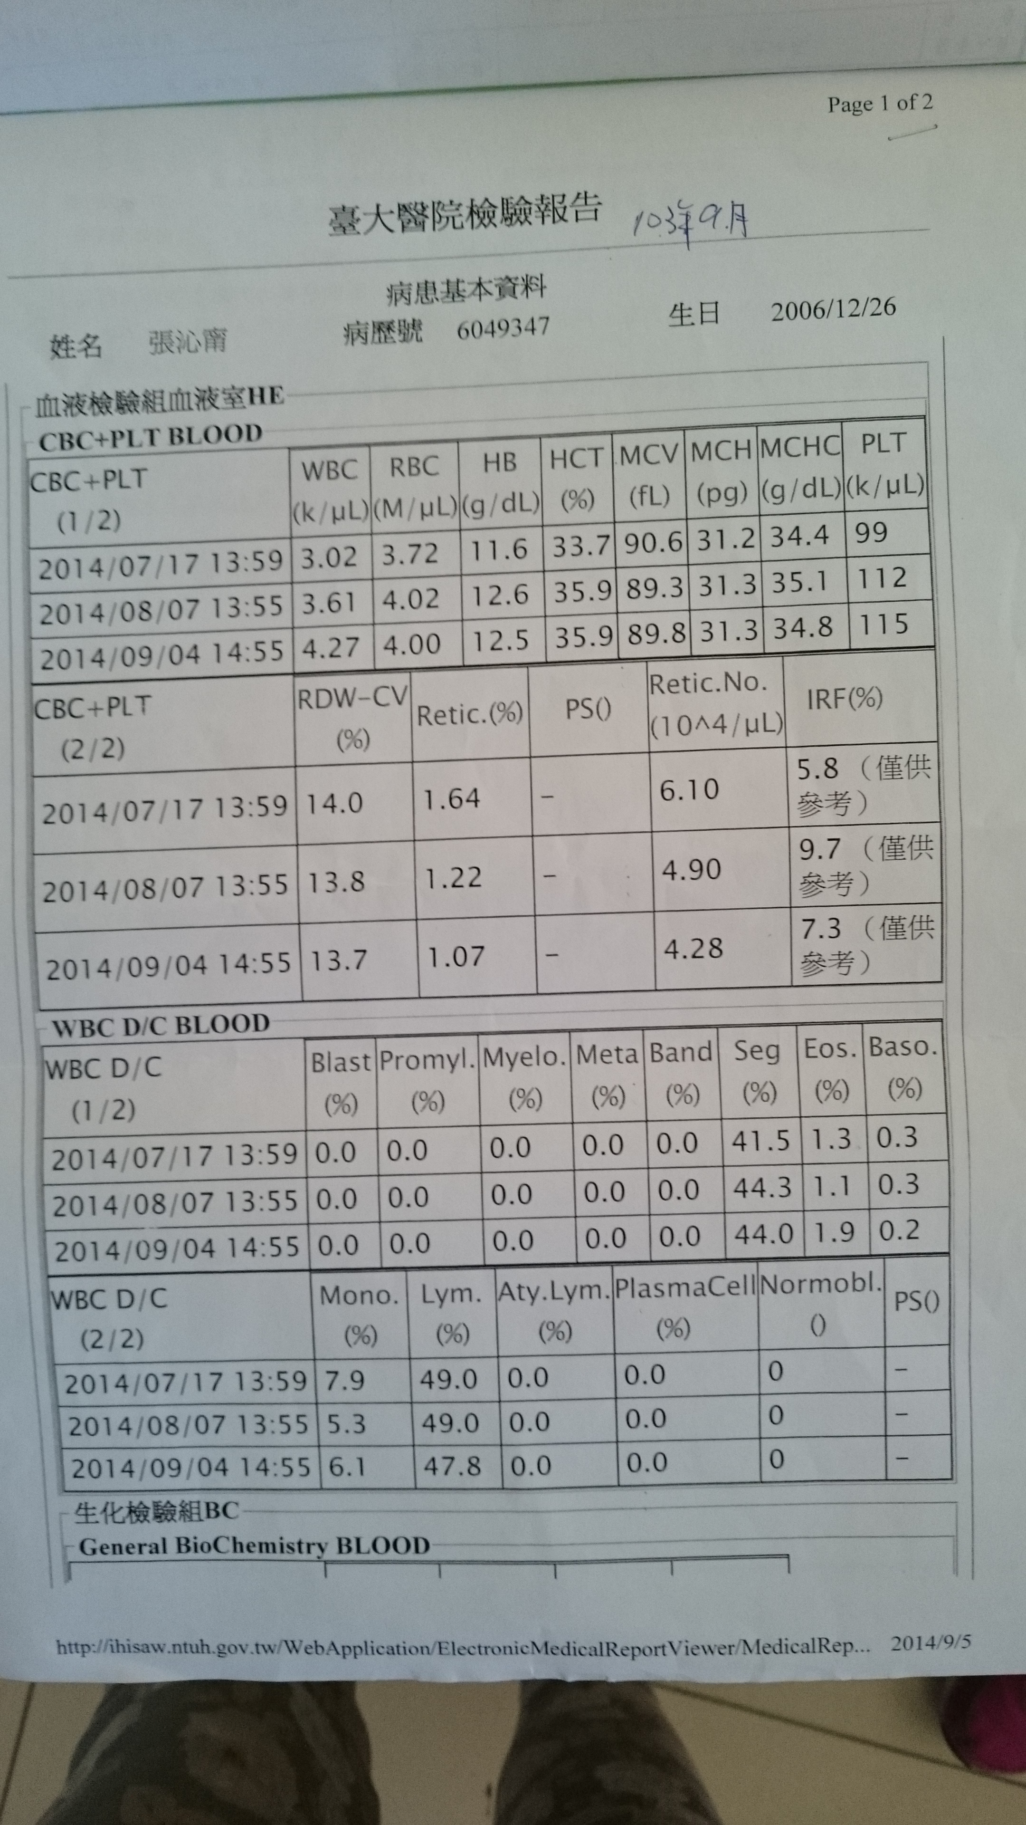
提醒任課教師名冊為保密文件 | 特殊疾病追蹤紀錄

